

# --- 九江市 XYZ 工作室

**“NFat”健身平台**

**BUSINESS PROPOSAL**

目录

[--- 九江市 XYZ 工作室 1](file:///C:\\Users\\Administrator\\Desktop\\NFat.docx" \l "_Toc42196737)

[1、团队简介 4](#_Toc42196738)

[2、产品介绍 5](#_Toc42196739)

[2.1项目背景 5](#_Toc42196740)

[2.2用户需求分析 6](#_Toc42196741)

[2.3产品简介 8](#_Toc42196742)

[2.4产品功能 9](#_Toc42196743)

[2.4.1基本功能 9](#_Toc42196744)

[2.4.2特色功能 13](#_Toc42196745)

[2.5产品意义 15](#_Toc42196746)

[3、市场分析 17](#_Toc42196747)

[3.1环境分析 17](#_Toc42196748)

[3.1.1政治环境分析 17](#_Toc42196749)

[3.1.2经济环境分析 17](#_Toc42196750)

[3.1.3社会环境分析 18](#_Toc42196751)

[3.2态势分析 18](#_Toc42196752)

[3.2.1优势（Strengths） 18](#_Toc42196753)

[3.2.2劣势（Weakness） 19](#_Toc42196754)

[3.2.3机会（Opportunity） 19](#_Toc42196755)

[3.2.4威胁（Threats） 20](#_Toc42196756)

[3.3竞争分析 20](#_Toc42196757)

[3.3.1主要竞争对手分析 20](#_Toc42196758)

[3.3.2产品优势 21](#_Toc42196759)

[3.4风险分析及规避方案 22](#_Toc42196760)

[3.4.1资金风险及规避方案 22](#_Toc42196761)

[3.4.2技术风险及规避方案 22](#_Toc42196762)

[3.4.3市场风险及规避方案 22](#_Toc42196763)

[4、商业模式 23](#_Toc42196764)

[4.1商业模式总览 23](#_Toc42196765)

[4.2客户细分 24](#_Toc42196766)

[4.3价值主张 25](#_Toc42196767)

[4.4客户关系 25](#_Toc42196768)

[4.5合作伙伴 26](#_Toc42196769)

[4.6 盈利模式 27](#_Toc42196770)

[5、营销策略 29](#_Toc42196771)

[5.1市场细分及市场定位 29](#_Toc42196772)

[5.2品牌策略 29](#_Toc42196773)

[5.3产品策略 30](#_Toc42196774)

[5.4推广策略 31](#_Toc42196775)

[6、发展战略 33](#_Toc42196776)

[6.1发展目标 33](#_Toc42196777)

[6.2 技术开发和创新战略 34](#_Toc42196778)

[6.3人力资源发展战略 34](#_Toc42196779)

[7、财务分析 35](#_Toc42196780)

[7.1成本结构 35](#_Toc42196781)

[7.2股本结构和规模 35](#_Toc42196782)

[7.3未来五年费用预测表 36](#_Toc42196783)

[7.4未来五年营收预测统计 36](#_Toc42196784)

[8、融资说明 38](#_Toc42196785)

[8.1融资战略 38](#_Toc42196786)

[8.2资金用途 38](#_Toc42196787)

# 1、团队简介

本项目组开发团队是一支年轻、充满朝气、上进心的极具创造力的队伍。各成员专业基础扎实，分工明确，能够很好地完成项目的市场调研、UI界面设计、数据库设计等任务，使效率最大化。项目成员如表4-1所示，不仅拥有共同目标、较强的执行能力、良好团队氛围以及创造精神，而且知识互补、能力互补、性格互补，是一个不可分割的整体。我们来自于学生，服务于大众。

表1-1团队成员介绍表

|  |  |  |  |  |
| --- | --- | --- | --- | --- |
| 姓名 | 专业 | 职务 | 分工 | 特长 |
| 章新剑 | 计算机科学与技术 | 组长 | 数据库设计 | 擅长数据库设计，精通组织、设计和管理数据 |
| 钟宇 | 计算机科学与技术 | 组员 | 市场调研、  功能设计 | 擅长市场调研，通过对市场的分析以及用户的个性心理特征、需求与动机，针对性的设计出产品功能 |
| 林建 | 计算机科学与技术 | 组员 | UI界面设计 | 擅长UI设计，熟悉photoshop、ai等绘图软件 |
| 余育琴 | 计算机科学与技术 | 组员 | 前端 | 擅长前端页面编写，熟练运用HTML、CSS、JS、JSON等 |
| 谢明珑 | 计算机科学与技术 | 组员 | 后台 | 擅长后台的框架设计与开发，精通MVC设计思想、Spring和MyBatis框架等 |

# 2、产品介绍

## 2.1项目背景

随着生活水平的不断提高，人们越来越重视运动健身。目前，运动行业处于快速发展期，运动社交产品市场竞争激烈，市场格局逐渐确立，用户规模的增长会带动商业模式的多尝试，营收增长快速，整体行业步入稳步增长期。

据百度指数的搜索统计，如图2-1-1所示，在健身类的词汇当中，减肥类词汇指数呈大幅度增长。减肥、运动和健身成为了用户搜索关注度较强的词汇。其中健身主要关注用户为男性，减肥主要关注用户为女性，其他词汇关注度女性多于男性，所有用户年龄段大部分分布在16到40岁之间，如图2-1-2、2-1-3所示由此可见，随着人们的消费能力及意愿的上升，人们越来越关注生活工作学习中亚健康问题，提升健康意识逐渐强烈，对运动健身需求逐渐增长。健身成为了人们越来越重视的活动。如何高效且高质量的达到健身的效果成为了人们迫切需要实现的目标。

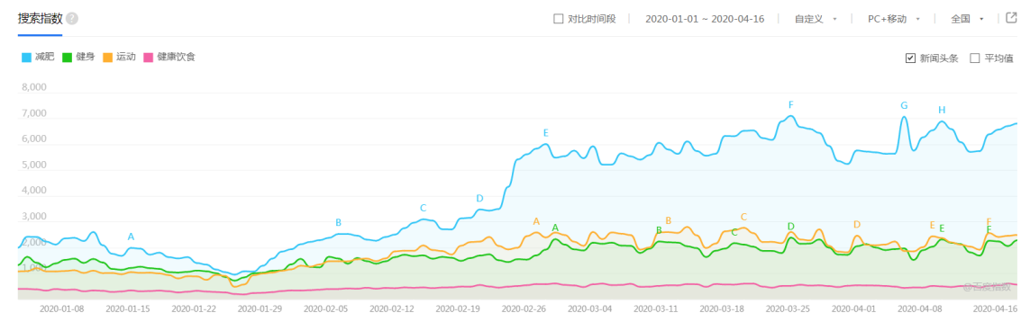

图2-1-1搜索统计图

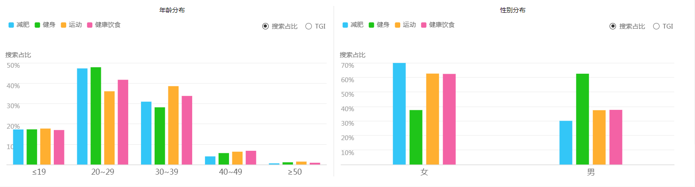

图2-1-2年龄分布图



图2-1-3性别分布图

然而，现实生活中随着生活节奏的加快，越来越多人没有足够的时间进行线下健身。也有相当一部分人因为没有很好的自律性，或者健身目的及要求各不相同导致健身活动实现起来异常困难。对此，网络健身扮演着不可或缺的角色。它可以很好的带动人们的积极性，引领人们利用零碎时间达到居家锻炼的目的。因疫情影响，居家锻炼也越来越被大众所喜爱，这既满足了为减少交叉感染而无事不外出的需求，也达到了为健康而锻炼的目的。

## 2.2用户需求分析

健身小白一般经历“决定开始健身”-->“选择一款健身App帮助自己健身”-->“选择放弃/继续坚持”的过程。健身小白决定开始健身的主要原因是害怕别人说自己胖、讨厌现在的自己、渴望更多赞美的目光、追求健康生活方式。选择健身平台的主要原因是**“有课程，有指导，能看到效果”**，即当中有系统的课程，辅有健身指导，坚持一段时间能看到效果。

  “全民[健身](http://www.chinabaogao.com/search?t=&q=%BD%A1%C9%ED" \t "http://market.chinabaogao.com/wenti/_blank)理念的普及让我国健身业逐渐升温的同时，也对健身行业提出了更高的要求。”陈涛分析说，在我国健身群体尚未达到一定规模时，人们参与健身的目的比较单纯，主要是为了增强体质，但现在人们的观念开始转变，基于收入、年龄、学历、身体状况以及期望值的不同，健身群体的需求更为多样化、健身目标也更明确。

据百度指数数据统计，用户需求围绕“减肥、健身方法”、“减肥、健身计划”展开，如图2-2-1、2-2-2所示。由此，再进一步拓展分析，得到以下用户基本需求：

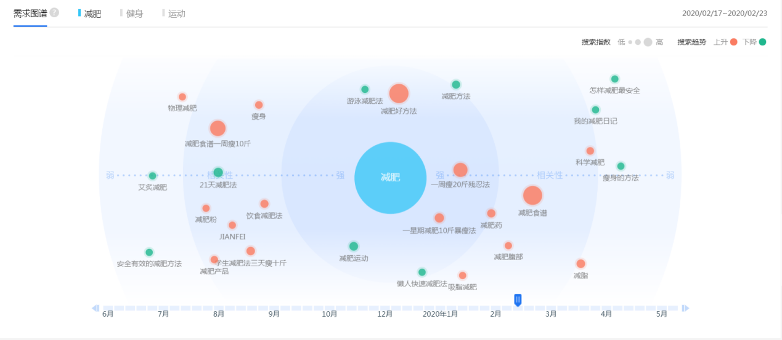

图2-2-1 用户需求图谱1

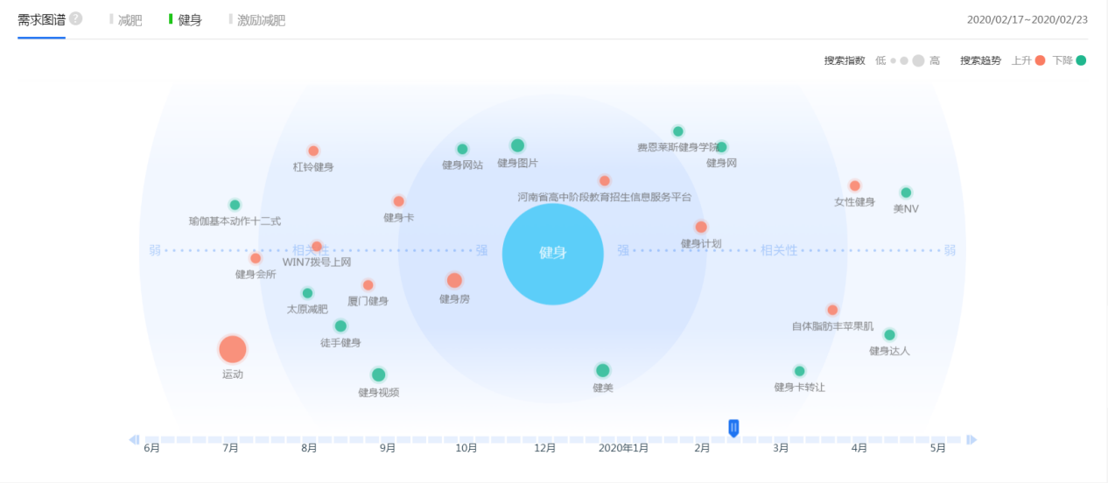

图2-2-2 用户需求图谱2

**（1）锻炼需求。**小白用户选择一款健身App的主要原因是“有系统的、现成的课程，并有一定的健身指导，坚持一段时间能看到效果”，对应了锻炼需求。小白用户需要找到自己的锻炼方向、制定训练计划；需要App在锻炼过程中提供指导，解答他们遇到的问题等。

**（2）激励需求。**伴随着训练计划的执行，用户可能会觉得辛苦，失去开始的热情，甚至直接放弃。那么用户需要精神上的鼓励，也就产生了激励需求。

**（3）攻略学习需求。**科学高效地训练是一种更好的健身方式，而做到科学高效训练需要一定技术门槛，对应了攻略学习需求。但攻略学习需求不是必需的。跟随训练计划已经满足了用户的大部分的学习需求，并且让自己更专业需求一定学习成本。举个例子 ——“每个人肚子饿都想吃饭，也期望更好吃的饭菜，但实际上没有多少人愿意花时间照着网上美食博主的视频学习技巧”。从场景去分析，用户最多的场景——锻炼场景（比如打开NFat跟随训练）不会产生较强的攻略学习需求。用户锻炼之余，随便点开内容猎奇才是攻略学习需求产生的最佳时机。这种类似于逛社区、逛论坛场景，是忠诚度较高的用户的最爱，用户忠诚度的相对比较低或处于培养阶段。

通过上诉分析，在设计小程序的功能时，为了满足用户的需求，提高用户的体验度；需要将**为用户提供科学专业的健身方案、制定因为意志薄弱放弃健身的激励计划、提供社交环境等**功能选项添加到项目研发。

## 2.3产品简介

“NFat”是一款致力于健身教学，健身饮食指导，健身装备购买、及游戏健身等一站式运动解决方案的小程序。它可为用户提供量身定制的训练计划，并提供免费的视频指导课。用户可利用碎片化的时间，随时随地选择适合自己的视频健身课程，并根据需要选择适合自己的课程，选取专属“私人教练”，进行同步训练。训练完成后用户可以在社区分享晒成就。小程序还可根据健身需求推荐合理的饮食搭配，用户可根据自身需求挑选适合自己的饮食搭配。除此以外平台将会与本地的线下健身房合作，根据用户需求搜索到附近符合条件的场馆，足不出户预约健身教练，进行线下一对一健身教学。……总之，“NFat”降低了运动门槛，打破了时空限制，让每一个渴望运动的人都可以随时随地动起来。同时“NFat”倡导开放共享的精神，通过PK小游戏可促进大家一同运动，共同进步。

## 2.4产品功能

### 2.4.1基本功能

图2-4-1为基本功能图，下面将对其进行详细介绍：

图2-4-1基本功能图

##### 精选课程 课程

平台**为用户提供多种多样**的**专业教练的健身视频教材**，**并定期更新内容**。用户都可以免费观看分享大部分的视频，并通过添加课程参与到健身训练计划中。但如果想要体验更加专业化、质量更高的视频可升级成为会员后点击 “课程商店”，免费观看对应视频。非会员用户，每一个刚注册的用户有一次免费体验的机会。**VIP课程的视频内容近距离地将每个动作分解，慢动作细化地展示给用户，关键要领一目了然，降低训练难度，使用户更加容易学习。**图2-4-2为简易训练界面图。

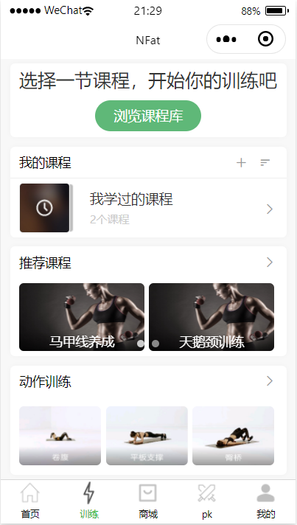

图2-4-2简易训练界面图

##### 专题训练 训练

用户浏览课程库，根据对**训练部位、训练难度及训练目标的不同，可进行相应筛选**，有针对性地进行训练。

##### 关注 关注

用户可关注自己感兴趣的用户（关注之后可以理解为单向加为好友，用户包括其他用户、教练和健身俱乐部），并通过首页的关注模块看到自己关注对象的动态。可以让用户快速找到自己感兴趣的内容且能增进用户之间的互动交流。下图为关注界面图。

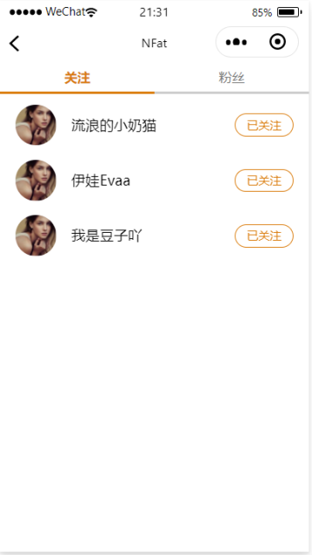

图2-4-3关注界面

##### 动态 动态

用户可对每日训练后的心得体会通过发布图片、文字或简短视频的方式进行分享。其他用户可以**点赞、分享、评论**，也可以关注其个人。用户通过相互分享训练成果，相互鼓励加油。平台会根据点赞数和健身效果较好的用户，定期评出健身达人，推送至该界面的顶端，为其派送健身小礼品，从而吸引更多的用户关注，增加用户粘性。图2-4-4为动态界面图。

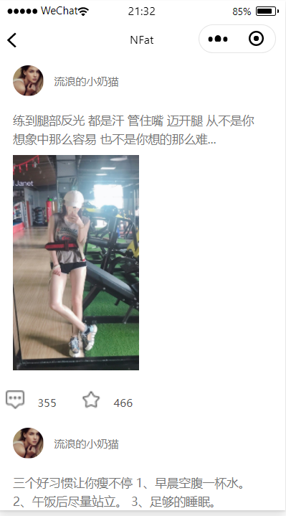

图2-4-4动态界面图

##### 我的课程 我的课程

用户可根据自身需求**设置课程训练计划，并**在“训练”里挑选对应课程，，如“燃脂-腰腹强化+徒手胸肌训练初级+腹肌撕裂者进阶”系列课程，然后在“我的”中“我的课程”快速进入训练模式。图2-4-5为用户中心界面图。

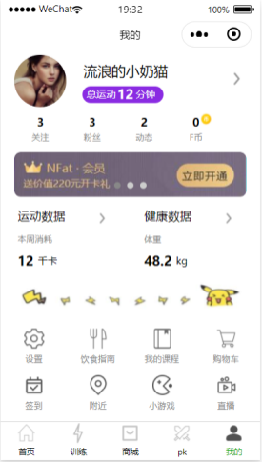

图2-4-5用户中心界面图

##### 购物 购物

商城主要有自营、与其他品牌合作，专为用户提供健身类型的商品。下图为商城界面图。

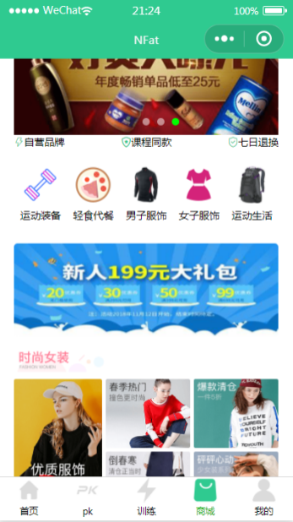

图2-4-6商城界面图

### 2.4.2特色功能

图2-4-7为平台特色功能图，下面将对其进行详细介绍：

图2-4-7特色功能图

##### pk小游戏 游戏

用户之间可进行pk的小游戏：参加同一体育健身项目的用户可自行选择其关注用户或匹配其他用户进行PK。平台通过获取用户手机的摄像头，对用户模拟健身视频进行相似度对比，谁获取的评分更高谁就获得胜利。这种新型的健身模式，可带动用户的健身积极性，让健身变得不再枯燥，让用户爱上健身。下图为pk游戏界面图。

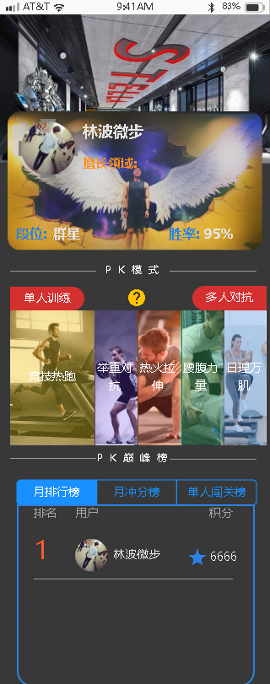 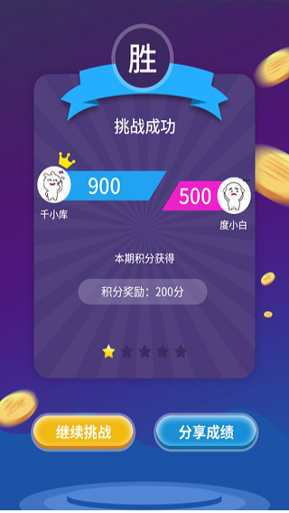

图2-4-8游戏界面图一 图2-4-9游戏界面图二

##### 附近 附近

平台将与线下门店健身房合作，用户可以在“我的”里面找到“附近”，**调用地图找到用户附近地点的健身房，随后预约对应健身房、专业教练**，进行线下健身。

##### 打卡得F币 打卡

用户每日签到可以获得少量F币。而作为坚持锻炼的奖励机制，用户每日完成对应量的训练后，可以进行“训练打卡”，打卡后可以获得更多F币奖励，连续打卡将获得加倍F币。用户在平台的“首页”板块点击“相机”按钮晒自己的训练成果，同样可以获得一定数量的F币。积累到**一定数量的F币可以兑换代金卷，用以在小程序商城中购买商品抵扣现金。**

##### 饮食指南 饮食

平台将聘请**专业营养师和健康管理师针对用户需求推荐的搭配套餐**。用户可以根据需要选择适合自己的饮食套餐**，**以辅助用户达到健身的效果。下图为饮食搭配界面展示。

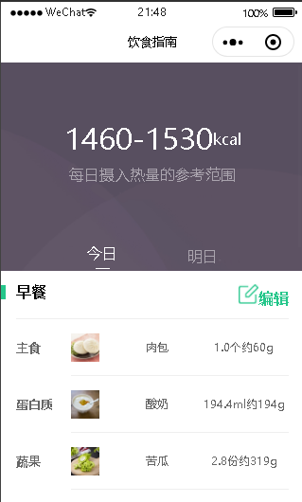 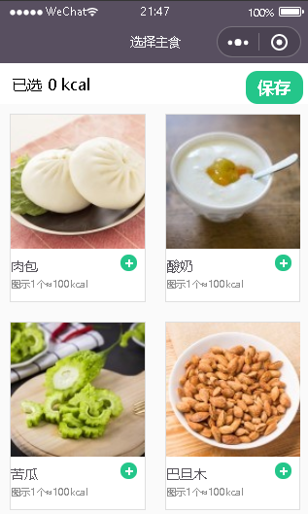

图2-4-10 饮食搭配一 图2-4-11饮食搭配二

##### 直播 直播 播放 摄像机 观看 面性

平台的直播功能，邀请了一些**专业的健身教练**为进行**直播健身教学**。直播期间主播可以与用户互动答疑，增添健身的趣味性。

## 2.5产品意义

对于用户而言：当前随着生活压力、工作压力或者是学习压力的增大，能够使用的时间会越来越少，去健身房的时间会被压榨，但是碎片化时间会增加。通过线上健身的小程序，可以让用户通过移动终端的视频教程对健身进行有效的练习，与此同时还可以在平时的生活中运用碎片化时间对健身知识进行相对应的科普，了解健身的注意事项。通过健身可使人有以下几方面的改变：

**（1）改善心情。**锻炼身体可以刺激产生多种大脑化学物质，会让人感到更加轻松。若是定期锻炼，会感觉比较舒服，看上去也更加好看，还可以增强自信心，减少压力和焦虑。

**（2）保持健康。**运动对人体是一种生理刺激，使人体各组织器官发生适应性变化，逐渐增强其功能,这个过程就是身体健康的提高过程。

**（3）控制体重。**这并不是件简单的事。运动的时候会消耗掉一些热量。运动得越激烈，热量消耗得就越多，你也就越容易控制住体重。你甚至不必腾出大把时间来做运动。走楼梯，而不乘电梯。在午饭后休息的时候去散散步。专注地做下运动固然好，但是，做了这个运动后，接着做做那个运动，持续这样，一天下来也是可以消耗些热量的。

**（4）促进更佳的睡眠。**一次好的夜间睡眠会提高你的注意力，提升你的生产力以及改善你的心情。锻炼是好睡眠的关键。定期的锻炼可以帮助你更快地入睡，而且让你睡得更深。

对于健身房而言：传统的健身房模式也需要结合移动互联网时代进行转型，线上健身小程序的开发能够实现对于用户的引流，通过多元化的功能性吸引用户前往线下的健身房进行体验。健身房的宣传可以线上的线上健身小程序中进行，让更多的人知道健身房的健身系列以及健身服务等等，透明化的线上营销模式有助于促进用户的消费。

锻炼身体不仅可以刺激产生多种大脑化学物质，会让人感到更加轻松。若是定期锻炼，会感觉比较舒服，看上去也更加好看，还可以增强自信心，减少压力和焦虑。而且，运动对人体是一种生理刺激，使人体各组织器官发生适应性变化，逐渐增强其功能,这个过程就是身体健康的提高过程。总之，此款健身产品的意义就在于以最便捷、最高效的方式满足用户的健身需求。

# **3、市场分析**

## 3.1环境分析

### 3.1.1政治环境分析

2016年6月国务院发布《全民健身计划2016-2020年》。2020年，每周参加一次及以上体育锻炼的人数达到7亿人；2020年，经常参加图、与锻炼的人数达到4.35亿人；2020年，体育消费总规模达到1.5万亿元；完善健身消费政策，将加快全民健身相关产业与消费发展纳入体育产业和其他相关产业政策体系。

2016年10月国务院发布关于加快发展健身休闲产业的指导意见，完善健身休闲服务体系，推动互联网+健身休闲的模式。实现健身在线化、产品智能化、数据可视化。

2019年09月17日，国务院办公厅发布关于促进全民健身和体育消费推动体育产业高质量发展的意见，明确提出在新形势下，要以习近平新时代中国特色社会主义思想为指导，强化体育产业要素保障，激发市场活力和消费热情，推动体育产业成为国民经济支柱性产业，鼓励地方政府发挥政府资金引导带动作用，积极实施全民健身行动，让经常参加体育锻炼成为一种生活方式。在国家政策方面，健身娱乐平台符合国家拉动内需以刺激经济以及促进全民健身的发展战略，有望获得政府的进一步支持与帮助。

### 3.1.2经济环境分析

从中国运动健身类APP用户的消费层次来看，高消费者和中高消费者在整体用户中占比超过了40%，低消费者占比不到10%，说明运动健身用户具有较高的用户价值，针对该领域用户的市场开发潜力较高。

伴随着新时代中国对内经济结构的改革，互联网经济逐步成为中国经济腾飞的火箭发动机，国家对于数字化新基建的巨额投入，造就了如今国内的互联网高产田。而近期新冠病毒的来势汹汹，尽管给传统行业经济运行带来巨大打击，但同时也迫使资本向数字化互联经济的火炉中扔下捆捆新柴，这其中就烧出了健身市场的火焰，14亿人久卧在家，对于健身活动的渴望到达全所未有的新高度，如此庞大的内需势必会产生一个庞大的市场，需要像NFat这样的平台来满足市场所需。

### 3.1.3社会环境分析

随着通讯和网络技术的发展，我们的工作效率大大提升，但与此同时，工作时间也变得越来越紧迫。许多职场人忙得废寝忘食，回家恨不得倒头就睡，更不用说专门抽出时间来运动了。但随着中国居民健康意识的觉醒，运动健身正逐渐成为居民主要生活方式之一。在运动健康用户规模不断增加的情况下，线上企业虽然坐拥海量用户，但商业化变现挑战压力仍日益变大。未来[运动健康APP开发](http://www.aaniao.com/news/bnews/jianshenyundongapp.html)领域将向四个方向发展：智能硬件的结合更紧密、健身场景更加多样化、健身营养和饮食管理加速变现和健身社交属性日渐加强。

受新型冠状病毒疫情影响，[健身俱乐部](https://bg.qianzhan.com/report/detail/dbca8a0acbe94285.html" \t "https://bg.qianzhan.com/report/detail/300/_blank)纷纷闭店延迟复工。在俱乐部行业当前受到冲击的形势下，不少健身房品牌开启了线上直播教学服务，“互联网+运动”的发展模式不仅维护了其与用户的粘性，在一定程度上也起到引新的作用。随着国民经济稳步增长，居民的健康意识逐步提升，叠加政策规划引导，可以预见在疫情顺利结束后，我国健身行业或将迎来新的爆发。新时代人民日益增长的美好生活需要使得广大人民群众对健康的需求逐步从被动的治疗型向主动的预防保健型过渡，人民更需要一种新兴的、符合时代发展的健身方式。此时，互联网健身娱乐平台就将起到关键性作用，具有宏伟的市场创新发展前景。

## 3.2态势分析

### 3.2.1优势（Strengths）

1. 环境优势

随着人们健康观念的改变，人们不管是从饮食还是到运动，习惯都发生了巨大的改变，“全民健身”的浪潮正在袭卷全国。搭载移动互联网的浪潮，健身市场在近两三年正在发生翻天腹地的变化，逐渐占据有利市场。不仅如此，由上面的环境分析可以得出结论，健身项目在政治、经济、社会环境中都处于有利状态。

1. 便捷优势

本产品以小程序的状态呈现在用户眼前，是一种不需要下载安装即可使用的应用，它实现了应用“触手可及”的梦想，用户扫一扫或者搜一下即可打开应用。也体现了“用完即走”的理念，用户不用关心是否安装太多应用的问题。应用将无处不在，随时可用，但又无需安装卸载。[轻应用](https://baike.baidu.com/item/%E8%BD%BB%E5%BA%94%E7%94%A8/7971483" \t "https://baike.baidu.com/item/%E5%B0%8F%E7%A8%8B%E5%BA%8F/_blank)是帮助用户[低成本](https://baike.baidu.com/item/%E4%BD%8E%E6%88%90%E6%9C%AC/8789226" \t "https://baike.baidu.com/item/%E5%B0%8F%E7%A8%8B%E5%BA%8F/_blank)构建[私域流量](https://baike.baidu.com/item/%E7%A7%81%E5%9F%9F%E6%B5%81%E9%87%8F/23627288" \t "https://baike.baidu.com/item/%E5%B0%8F%E7%A8%8B%E5%BA%8F/_blank)利用微信生态引流从而实现变现。

（3）个性化优势

现在市场上大部分的健身运动APP功能主要为健身技术或动作的相关指导，同质化严重，忽略了健身时的乐趣。为了提升行业竞争力，提升用户的粘性，一种工具+社区+服务正在被一些运动行业所使用。这种为运动爱好者提升数据分析和软硬结适合念融入到运动领域解决了现在众多健身运动APP存在的痛点问题，其发展前景无限。相较于其他健身平台，NFat推出健身pk、在线直播、预定健身房等特色功能，必能更好的吸引用户以及增加用户粘性。

（4）互动性优势

现代生活中，人们以自我锻炼为主，缺少伙伴的陪伴。而借助平台通过网络可以实现与陌生人的互动、互促。而且，现代人很乐意将健身作为一种新型的社交方式，通过健身平台来展示自我、结识新朋友、交流经验。为此，本产品特别推出发布动态、评论、健身pk小游戏、直播等互动功能。 通过使用者的相互交流，营造出了健身爱好者之间相互监督、相互促进和相互赶超的良好的健身氛围。

### 3.2.2劣势（Weakness）

随着“全民健身”的浪潮席卷全国，健身类平台层出不穷，市场上也有较成熟并有大量粘性用户的平台，用户的习惯性使用不利于本产品初入市场，且不能保证在产品上线前新出现类似NFat的产品或者已有产品的优化稳定，竞争激烈。

### 3.2.3机会（Opportunity）

受新型冠状病毒疫情影响，[健身俱乐部](https://bg.qianzhan.com/report/detail/dbca8a0acbe94285.html" \t "https://bg.qianzhan.com/report/detail/300/_blank)纷纷闭店延迟复工。在俱乐部行业当前受到冲击的形势下，不少健身房品牌开启了线上直播教学服务，“互联网+运动”的发展模式不仅维护了其与用户的粘性，在一定程度上也起到引新的作用。

### 3.2.4威胁（Threats）

主要威胁体现在竞争与依赖两方面。竞争方面，行业内健身平台层出不穷，宣传策略如果失误将会给竞争对手以可乘之机，需重视小程序宣传工作，凭借自身优势抢占市场份额；依赖方面，由于程序本身依附于微信平台，具备很强的依赖性，一旦微信小程序出现不稳定因素，就会受到沉重打击。

## 3.3竞争分析

### 3.3.1主要竞争对手分析

在无竞争不存活的年代，如果连自己的竞争对手的情况都不知道，很难在这个行业有所建树。因此，在激烈的市场环境中竞争战略分析已成为每个企业必须做的一件市场活动。为提供一个安全的成长环境，我们通过市场调查来确定主要竞争对手并对其进行分析，如表3-1所示：

表3-1竞争对手分析表

|  |  |  |  |  |  |
| --- | --- | --- | --- | --- | --- |
| 企业 | 项目 | 上线时间 | 形态 | 地区 | 主要功能 |
| 睿健时代 | FitTime | 2015/01 | 小程序/APP | 全国 | 饮食指导,动作教学,记录打卡，健身计划,低卡食品商城 |
| 闪电健身 | 闪电健身mini | 2017/09 | 小程序+  线下门店 | 全国 | 动作指导，健身计划，健身圈文章 |
| 氧星科技 | 氧星健身 | 2019/07 | 小程序 | 全国 | 健身直播，健身器材直销，健身课程 |
| 奇迹麦瑞可 | 奇迹健身 | 2018/12 | 小程序+  线下门店 | 全国 | 附近门店,健身课程 |
| 偶家科技 | Hi运动健身管家 | 2018/12 | 小程序 | 全国 | 身体数据，健身指标，健身食谱 |

从上表可以看出：

（1）睿健时代的FitTime虽然功能相对多元,受众相对较多,但入门门槛高，需要专门的学员身份才能使用，这无疑容易劝退一些还在犹豫中的小可爱们。其次FitTime的功能虽多元但相对传统，没有特别的亮点。

（2）闪电健身是一款可以对健身时间进行规划和短视频演示部分动作指导的小程序。但本身开发团队维护不周，功能单一，且指导有限，交互路线上没有实现任何交流系统，权做一本健身动作武功秘籍，食之无味，弃之可惜。

（3）氧星健身在健身探索中有所创新，主打教练直播与视频功能，兼销售健身器材。但无疑其运营方式并不理想，课程价格的加码无疑对平民健身者极其不友好;且本身功能单薄，忽略健身者间的互动，而过于强调教练与健身者间的联系，总结而言更似是私教平台。而不是一种综合性的健身交流指导平台。

（4）奇迹健身，很多人都听过这家健身连锁公司，在全国各地经营了许多健身房，但其推出的小程序却成为宣传觅店工具，功能单一且完全指引用户去线下门店进行咨询，完全不能实现在线健身的各种需求。

（5）Hi健身管家是一款健身数据工具，更像是身边的体重秤，着重于测量人体数据方面，并没有提供丰富实在的健身指导。短板非常明显，功能过于单一。

### 3.3.2产品优势

（1）从上述的竞争对手分析发现，目前的健身小程序功能并不全面，更多地是为了吸引客户进入线下门店营销。新时代健身需要一款全能综合性的小程序满足用户需求，而不是让用户东寻西觅，踏破铁鞋。NFat正是运应这种需求，集直播，在线pk，训练课程，训练计划，饮食规划，健身商城，自媒体等于一体，真正的麻雀虽小，但五脏俱全。

（2）NFat在新型健身方式中进行了创新性探索，全新推出在线PK功能及自媒体功能，使健身娱乐化，可大幅度调动健身者的积极性。当健身变成了人们的日常消遣，成为新时代人民生活常态，既能满足健康需求又能实现精神享受，同时也能向NFat注入源源不断的活力。这就是我们与其他传统健身小程序最大的不同，也是最大的优势。

## 3.4风险分析及规避方案

### 3.4.1资金风险及规避方案

（1）风险

网络平台的建立、视频的拍摄、市场推广等都需要资金的支持，资金投入后，没有收到回报，会造成资金断链。如若长期无法在市场上立足，将会造成资金投入上的压力。

（2）规避方案

建立合理有效的市场推广方案，对资金的投入进行精确的计算，合理规划好每一笔资金的使用。

### 3.4.2技术风险及规避方案

（1）风险

网络平台的建立和维护以及网课视频是需要相关的技术性人才和专业设备，而这一块正是我们团队的短板。网络平台无法给服务对象良好的体验则会流失客户资源，无法获得更大的收益，甚至没有收益。

（2）规避方案

引进网络技术高级人才，提升网络技术部门的实力，以“更加人性化”为网络平台的服务宗旨完善网络平台的相关服务使服务对象获得最佳的体验感。

### 3.4.3市场风险及规避方案

（1）风险

互联网市场虽然广阔丰茂，但往往容易形成品牌的垄断局面，若宣传不到位，软件不硬核，资金不充足，将极其容易处于被动地位，最终逐渐被市场吞没。

（2）规避方案

在开发市场前，充分调查市场，合理设计市场开发战略，增强自身系统竞争力，并根据开拓中所遇问题具体分析解决。

# **4、商业模式**

## 4.1商业模式总览

企业的商业模式总览如下图所示：

|  |  |  |  |  |  |
| --- | --- | --- | --- | --- | --- |
| 重要合作  商品供应商  健身教练  营养师  健康管理师 | 关键业务  市场宣传  软件体验  软件开发 | 价值主张   1. 减肥瘦身   (健身计划，饮食规划)   1. 健康锻炼   (健康视频，饮食规划)   1. 塑形健美   (视频直播，在线PK,饮食规划)   1. 娱乐消遣   (视频直播，在线PK,自媒体,饮食规划) | | 客户关系   1. 平台独具娱乐性增加客户黏性 2. 定制化服务 3. 与健身房合作，获取用户流量 | 客户细分  (1)减肥动机  (2)健康动机  (3)塑形动机  (4)娱乐动机  (在价值主张中将以序号代表对应客户群体) |
| 核心资源  人力资源  互联网软硬件资源及工作场地 | 渠道通路  官网访问  官方自媒体  小程序通知  广告 |
| 成本构成  人力成本，办公场地，互联网硬软件，宣传成本，物流成本 | | | 收入来源  器械商城、定制服务、直播收益、门店合作、广告营销、商家赞助服务 | | |

图4.1-1商业模式画布图

## 4.2客户细分

对于健身，不同的用户有不同的需求，不同的目的、不同的要求。对此，我们将用户进行细分，并针对这四种不同动机的群体（图4-1），我们制定了解决方案。

群体类别

减肥动机

群体

健康动机

群体

塑形动机

群体

娱乐动机

群体

图4.2-1客户细分图

1. 减肥动机群体。健身减肥是最科学最绿色的减肥方法，运动减肥是肥胖者通过一定的有氧体育运动，使其消耗身体多余脂肪，促进新陈代谢，达到运动减肥的目的。对此，我们在计划里推出了减肥这一选择项。适合肥胖者锻炼的耐力运动项目有平地步行、爬坡步行、慢跑等。力量性运动主要是加强肌肉力量的训练，是消耗脂肪的有效运动，适宜于体质较好的肥胖者采用的锻炼方法。
2. 健康动机群体。现代社会的高速发展，很多一部分年轻人处在一种亚健康的状态。针对此部分人群，我们从提高生活质量、增进身心健康的角度，推出了饮食指南这个功能。用户可选择性地接受针对脾、胃、肝、心脏等方面的饮食指南。所谓日行一万步，吃动两平衡，在运动之外，通过对饮食的选择与控制，达到身体健康的目标。
3. 塑形动机群体。当今社会是个审美时代，人们大多追求身材的塑造，获得视觉上的外在美。对此，我们我们在计划里推出了塑形这一选择项，用户可有针对性地选择课程，进行塑形计划，以求改善或维持，使个体的外形符合标准。除此之外，通过健身运动、科学疗法、饮食调理等方法进行有氧塑形能更高效的达到计划目标。
4. 娱乐动机群体。马斯洛研究表明，人在解决物质需求之后下一步往往是满足自己的精神需求，当今中国物资丰富，物流发达，饭后茶余，难免百无聊赖。NFat具有自身独特的自媒体与竞技平台，来自民间的段子手们必能使您开怀大笑。

## 4.3价值主张

1. 减肥动机群体:该群体往往担心自身身材,自律性又较差。NFat平台的饮食规划和健身计划为其量身定制，均衡膳食的有效管理和运动计划的鞭策督促可让小胖球蜕变成白雪公主。
2. 健康动机群体。该群体对自身身体健康关注良多，并不会刻意在意身材相貌，对有害的事饮食较为敏感，健身目标是为了身体倍儿棒，精神倍儿爽。针对该类群体，NFat除了能提供饮食规划之外，还有健康视频教您预防有害物质的入侵。
3. 塑形动机群体。该群体与减肥动机群体相似，都对自己的身材有所顾虑，但相对于减肥者，塑型者往往本身并无肥胖，其目的是将自我塑造得更加漂亮有型，并且塑型者往往乐意展示自身身材与欣赏他人身材。针对此特点，NFat除平常的膳食规划外，还提供在线Pk和直播功能，能够完美满足塑型者需求。
4. 娱乐动机群体。此类群体特点是以快乐为驱动力，追求趣味社交性产品，对自身健身要求并不高。平台可以通过PK对战及自媒体功能满足其娱乐性要求。

## 4.4客户关系

作为一款线上小程序，我们在处理用户关系方面有如下计划:

1. 如何获取用户层面:当今互联网高速发达，人们一天中至少5%~10%的时间将花费在网上冲浪上，我们将充分利用这点，在各大论坛、直播、视频圈进行广泛传播，使更多人了解NFat，也能让更多人消遣的同时，运营好自己的身体。
2. 在运维客户关系层面:NFat将着力完善自身功能与独特性，保持自身的竞争优势，成为独秀一枝花，让用户爱不释手。当用户达成自己的健身目标后，在线PK和自媒体功能同样能够确保用户黏性，防止用户流失。

## 4.5合作伙伴

每一个成功的企业都离不开商业合作伙伴，商业合作伙伴对于企业的意义是巨大的：

第一，立了合作伙伴关系,各企业间就建立了相互信任协作，共担责任，同享利益的观念。能够共同遵循商业道德规范,制定有效的公平的制度。在提高企业的核心竞争力的同时确保合作伙伴的有效经营和利益分享。企业间能够平等相处,相互尊重,维护双方利益也就保证了质量，从而提高项目完成满意度。

第二，立了合作伙伴关系就增强了凝聚力，获得协同效应，对市场和需求能做出快速有效响应,产生一种上下互应的速度,也就保证了时间,而时间对工程项目来说就是生命线。否则的话，就境外项目而言，不良影响关乎国家声誉。

第三，立了合作伙伴关系，实现资源共享，优势互补，则就形成了双赢的投资。共享双方优秀的人才、信息平台,甚至利用对方的资金周转，也就相应减少了成本，增加了利润。.

第四，立了合作伙伴关系，就可以门当户对的强强合作，使核心企业平衡供应链之间的关系,将各企业单独的优势聚合成联盟体的整体优势，实现规模化效应,从而贏得强大的市场竞争力。有了竞争力在海外的项目招标中就能够占有利地位。

我们企业前期主要合作对象如下表所示：

表4.5-1合作表

|  |  |  |  |  |
| --- | --- | --- | --- | --- |
| 合作对象 | 平台需求 | 对象需求 | 平台责任 | 对象责任 |
| 商品供应商 | 提供用健身相关的商品，满足用户健身之余对健身用品的需求，赚取一定的售卖利益 | 批发出售商品，提高知名度，赚钱 | 保证商品销售在平台的顺利进行，承担因平台错误而出现的一切责任 | 提供与健身相关的商品进行批发出售，并承担因商品而出现问题的一切责任 |
| 健身教练 | 拍摄健身教程视频，满足用户对健身的不同要求，让用户满意 | 赚钱 | 保证所供与健身教练提供视频一致并向其支付一定的报酬 | 能够按时按需提供健身教程视频，并且承担视频准确度责任 |
| 营养师、  健康管理师 | 提供饮食指南方针，满足用户对营养和健康的需求 | 赚钱 | 保证所供与营养师提供的方案一致并向其支付一定的报酬 | 按时按需提供饮食方针，承担因提供的饮食方案而出现问题的责任 |

## 4.6 盈利模式

**由三体云动统计及资料整理：**2018年健身产值816亿元， 其中健身房产值720亿元。中国健身俱乐部TOP10品牌店面数目仅约1200-1300家，总营业额100-110亿元，其中一兆韦以近20亿元年营业额排名第一，平均单店营业额排名第二， 约1500万/店，仅次于舒适堡2000万/店。市场集中度 CR10仅16%，反映出健身行业仍处于成长期，行业内未出现独角兽， 未来发展空间很大。**因此，“线上健身”的发展空间也是很有潜力的。**以下是本产品的主要盈利模式：

1. **器械商城：**该商城采取B2C的商业模式，用户网上进行在线支付，通过物流公司送至顾客手中，NFat每单收取一定的中介费用。同时NFat会自营门店 ，打造自身品牌器械。
2. **定制服务：**Vip定制制度，为VIP用户打造专属健身课程，伴随平台功能的逐步完善和平台流量的提升，可制造长期收益；
3. **直播收益：**通过聘请专业健身教练直播，制造顶尖健身教练，再通过用户送礼和B2C形式的直播带货产生价值收益。缺点是并不稳定，但随着平台流量的提升，直播收益可达到十分可观的程度；
4. **门店合作：**帮助合作门店宣传推广，互惠共赢，收入可观；
5. **广告营销：**伴随用户量的增加，我们将会在平台中投放一些商家广告来进行盈利。平台推广初期，为了提高用户用户体验，会减少或不投放广告。平台推广中后期，会陆续投入一些广 告，随着用户量的增加，广告收入也是一笔不小数目。
6. **商家赞助服务：**商家入驻平台对平台活动进行赞助，以获取宣传效益，平台接受赞助并帮助商家进行宣传。

# 5、营销策略

## 5.1市场细分及市场定位

健身项目的消费者来自二十多亿的微信用户群体，他（她）们对生活有着较高的追求，有个性，注重生活品味和质量。经过市场调查，以消费者的差异化需求为基础，我们对市场进行细分，如下表所示：

表5-1市场细分表

|  |  |  |
| --- | --- | --- |
| 细分标准 | | 细分群体 |
| 地理变数 | 城市大小 | 大城市、中等城市、小城市 |
| 地区 | 东部沿海发达地区、西部落后地区 |
| 人口变数 | 收入 | 高收入、中等收入、低收入 |
| 年龄 | 青年人、中年人、老年人 |
| 性别 | 男性、女性 |
| 心理变数 | 健身动机 | 健身、健美、减肥、塑形 |
| 消费态度 | 节俭型（求廉）、保守型（求美）、随意型（求新） |
| 健身方式 | 运动出汗型、舒服享受型 |
| 行为变数 | 健身效果 | 提高技能、塑造形体、健康、个性展示 |
| 健身时间 | 白天、晚上 |

市场定位是树立产品在消费者心目中、在特定目标市场中的特定形象和地位。市场地位以差异化营销为手段进行定位的，是在市场细分的基础上进行的有针对性的营销策略。由此，我们得出NFat的市场定位如下：

NFat项目的市场定位是移动口袋里的健身教练，专注居家娱乐健身。一款能够集健身、娱乐、购物、自媒体于一体的创新型商业平台，主打快乐健身，在传统互联网健身应用上实现改进与创新。

## 5.2品牌策略

“NFat”是一个主要为健身用户群提供服务的平台，对于用户而言，品牌就是力量。因此，以用户体验至上，我们需要打造一个自己的特色品牌，成为大众的信赖品牌。

**“NFat”----“No Fat”之意为“甩掉油腻，自由飞翔”。左侧为产品logo设计图，图案主要由红色及浅蓝、浅绿为主色调构成，红色代表热情活力，浅蓝色代表自由轻快，浅绿色代表健康自然。图形主要以“蜻蜓”构思而来，体现轻柔自由廋身之意。**

图5-2 产品logo图

## 5.3产品策略

（1）有吸引力的内容

要想留住用户，最关键的还是要依靠内容的吸引力。本平台考虑到用户需求较高的功能分四大块：计划、健身、购物、娱乐；而平台也正是往这些方面而做出努力，争取让用户得到更好的体验。拥有一系列特色功能、主题，相信可以做到“引新”、“留存”。  
 （2）采用交互式设计方式，提升用户对平台的体验感  
为用户提供个性化和便捷的操作界面。采用交互设计理念，重视用户的体验感以及改善意见，通过广纳谏言，提升用户的依赖性和粘度。有的用户对多方面都感兴趣，有的只对某个方面感兴趣。因此为了方便用户操作，系统将根据用户的设置推送适当内容。同时通过对相关数据的分析，根据用户的兴趣进行内容推荐,尽力满足用户的个性化需求，进一步提升用户的满意度。

（3）凸显平台特色，充分发挥所长  
想要提高用户活跃度，获得用户好评及推荐，平台就需要扬长避短。NFat的特色在于自身的竞技性与媒体性，要着重将这两点做好做精，刺激用户活力，只有拥有活力型用户群体的应用才能经久不衰。

## 5.4推广策略

**埋雷计划**

在产品上线前一个月，锁定近百个社区及社群，在各种QQ群、微信群、BBS、贴吧，以及豆瓣小组里，通过长期连载品质较高的健身经验贴培养读者。在NFat正式上线后，运营人员通过积攒下来的KOL话语权告诉用户，这些都是一款名为NFat的小程序能够带给你们的。这时再放出产品链接，推荐大家体验，形成NFat用户转化

作者：爱盈利运营小咖秀  
链接：https://www.jianshu.com/p/4c857c6027a6  
来源：简书  
著作权归作者所有。商业转载请联系作者获得授权，非商业转载请注明出处。

**微博推广活动**

微博传播速度快、传播范围广，参与人数多，易形成热度，投入成本低，短期效果明显。对此，NFat可在微博发起关注转发送礼的活动，并联合大批内部人员准发，以获得较多的转发量，提高知名度。

此外抓住用户「炫耀」的心理，不断优化训练后的动态分享功能，刺激用户的活跃与留存，并吸引新用户的加入。

**首席体验官招募**

产品上线前，NFat在微博和微信号发起「首席体验官」招募，关注NFat微博并转发即可成功报名体验官，并随机抽取50名（后追加至100名）转发者送上小礼物。用这种方式，利用微博的流量优势再次推广了一波自家产品。微博互动、发新消息都很及时得体，争取产品还未上线就树立良好的口碑。在后来上线过程中，NFat也可沿用这样的体验-反馈模式，力求将产品体验做到极致。

作者：爱盈利运营小咖秀  
链接：https://www.jianshu.com/p/4c857c6027a6  
来源：简书  
著作权归作者所有。商业转载请联系作者获得授权，非商业转载请注明出处。

**抖音推广**

2020年春季报告中指出，抖音用户规模达5.18亿人次，月人均使用时长为28.5小时，与去年同期相比增长72.7%。对此，不好好利用实在是一大损失。首先，发布一些吸引人群的有创意、高效的NFat健身视频以及推广信息。其次，待打造一定的火热程度后，努力将“#NFat课堂#”、“#NFat#”、“#NFat福利#”等话题转化为常态话题，获得一批忠实粉丝，提高知名度，增加用户粘性

**与媒体、流量红人的合作**

当今媒体与流量红人的关注者颇多，这不失为一个合作共赢的机会。通过赞助获得流量传播影响，通过媒体的广告植入与流量红人的表述和展示来传递产品和品牌。

**广告效应的多级联动**

围绕NFat制作品牌宣传片，进行规模地广告投放，同时联动线上的多级活动，在城市灯箱、体育场、学校等地投放广告。

（1）用户与广告合影并在微博发布话题#NFat#，参与抽送奖品。

（2）用户微博晒出健身前后的对比照，并添加话题#NFat#，参与抽送奖品。

这个系列的宣传中，除了拍完华丽的广告视频和投放外，针对制定好的主题，利用多级的子主题活动，将话题汇集到中心来，让线上的用户渴望遇见广告，遇见的用户渴望成为话题的主角。

# **6、发展战略**

## 6.1发展目标

目标对于个人而言可以明确方向，让个人的生活工作更有计划性、更高效、更积极；目标对于企业而言可以起到向导作用，指导企业的发展方向和发展进度。 一个企业如果想要永远利于不败之地，首先要明确的是自身的发展目标是什么，从而规划出可实施性强的企业发展战略规划。为了项目的强势发展，我们制定了如下表所示的发展目标计划。

表6-1发展目标计划表

|  |  |  |  |
| --- | --- | --- | --- |
| 时期 | 目标 | 运营策略 | 拓展方向 |
| 前期（1-2年） | 用户数量  突破10万；重视用户反馈信息，设计尽量契合大量用户。 | 1. 埋雷计划 2. 首席体验官招募 3. 微博推广 4. 抖音推广 | 微信公众号 |
| 中期（3-5年） | 用户数量  突破100万；与一些知名企业、品牌进行合作；企业净利润稳步增长 | 1. 微博推广 2. 微信公众号推广 3. 抖音推广 4. 广告效应的多级联动 | 网站 |
| 后期（6-10年） | 用户数量  突破1亿； | 1. 微博推广 2. 微信公众号推广 3. NFat网站推广 4. 抖音推广 5. 广告效应的多级联动 6. 与媒体、流量红人的合作 | app |

## 6.2 技术开发和创新战略

加大技术研发、成果转化、科技人才培养的投入，进一步完善系统集成核心技术体系，做到提早规划、高效研究、迅速使用，确保团队技术走在行业前列。

在未来三年，计划将研发费用占营业收入的比重维持在同行业较高水平，改善研发人员工资薪酬待遇，提升研发设备条件，吸引高端研发人才。计划利用部分募集资金建设技术中心。这将更有利于开发出以行业发展和客户需求为导向的系统解决方案，形成新的业务增长点，实现未来的持续增长和健康持续发展。

## 6.3人力资源发展战略

实施人力资源发展和人才管理战略。高素质的人才团队是高新技术企业高效运营和可持续发展的根本保障。未来，随着规模的不断扩大，尤其是募集资金投资项目的实施，需要更多高水平的专业人才。

根据战略发展的需要，继续加强人才引进、培养、储备和激励，不断吸纳优秀人才，建立一支专业化、高素质的人才团队。采取“专业知识培训+技能培训”相结合的年度培训方式，从行业知识、专业知识、实操技能、开发规范等进行多层次、全方位的详细培训。

# **7、财务分析**

## 7.1成本结构

有效的成本分析是企业在激烈的市场竞争中成功与否的基本要素。不完善的[成本分析](https://www.baidu.com/s?wd=%E6%88%90%E6%9C%AC%E5%88%86%E6%9E%90&tn=SE_PcZhidaonwhc_ngpagmjz&rsv_dl=gh_pc_zhidao" \t "https://zhidao.baidu.com/question/_blank)可导致企业丧失活力。建立起科学合理的[成本分析](https://www.baidu.com/s?wd=%E6%88%90%E6%9C%AC%E5%88%86%E6%9E%90&tn=SE_PcZhidaonwhc_ngpagmjz&rsv_dl=gh_pc_zhidao" \t "https://zhidao.baidu.com/question/_blank)与[控制系统](https://www.baidu.com/s?wd=%E6%8E%A7%E5%88%B6%E7%B3%BB%E7%BB%9F&tn=SE_PcZhidaonwhc_ngpagmjz&rsv_dl=gh_pc_zhidao" \t "https://zhidao.baidu.com/question/_blank)，能让企业的管理者清楚地掌握公司的成本构架、盈利情况和决策的正确方向，成为企业内部决策的关键支持，从根本上改善企业成本状况。

成本的事前分析是指在成本未形成之前所进行的成本预测，进行事前成本分析，可使企业的成本控制有可靠的目标。为了项目的可靠，我们对成本结构进行了分析，如下图所示：

**聘请成本**

请健身教练拍摄健身的相关视频，请营养师产生的消费。

**开发与维护成本**

项目在开发与维护的过程中产生的消费

**宣传成本**

宣传推广过程中产生的消费

图7-1成本结构图

## 7.2股本结构和规模

根据市场调查预算，拟定注册资本为100万（可有风险投资部分）。股本结构和规模如表7-2所示。

表 7-2 公司初始股权构成表

|  |  |  |
| --- | --- | --- |
| 姓名 | 投资额（单位：万元） | 投资比例（%） |
| 章新剑 | 10 | 14 |
| 余育琴 | 10 | 14 |
| 谢明珑 | 10 | 14 |
| 钟宇 | 10 | 14 |
| 林建 | 10 | 14 |
| 风险投资者 | 50 | 30% |

## 7.3未来五年费用预测表

表 7-3 未来五年费用预测表

（单位：万元人民币）

|  |  |  |  |  |  |  |  |
| --- | --- | --- | --- | --- | --- | --- | --- |
| 年份 | 研发 | 市场 | 生产 | 行政 | 设备 | 其他 | 合计支出 |
| 2021 | 0.4 | 0.6 | 0 | 0.1 | 0.5 | 0.2 | 1.8 |
| 2022 | 0.6 | 0.8 | 0 | 0.2 | 0.8 | 0.3 | 2.3 |
| 2023 | 0.7 | 1.0 | 0 | 0.2 | 1.0 | 0.3 | 3.2 |
| 2024 | 1.2 | 1.4 | 0 | 0.4 | 1.5 | 0.4 | 4.9 |
| 2025 | 1.6 | 1.4 | 0 | 0.6 | 1.8 | 0.8 | 6 |

## 7.4未来五年营收预测统计

表 7-4 未来五年营收预测表

（单位：万元人民币）

|  |  |  |  |  |  |
| --- | --- | --- | --- | --- | --- |
| 项目 | 2021年 | 2022年 | 2023年 | 2024年 | 2025年 |
| 一、营业收入 | 4.240 | 11.128 | 21.712 | 37.132 | 48.154 |
| 减：营业成本 | 0.680 | 1.782 | 3.600 | 5.788 | 7.454 |
| 销售费用 | 1.080 | 4.680 | 9.760 | 11.580 | 12.060 |
| 管理费用 | 0.530 | 1.524 | 2.870 | 4.848 | 6.576 |
| 财务费用 | 0.320 | 0.320 | 0.320 | 0.320 | 0.320 |
| 主营业务税金 | 0.068 | 0.286 | 0.512 | 1.014 | 1.226 |
| 二、营业利润 | 3.476 | 9.060 | 17.600 | 30.330 | 39.474 |
| 三、利润总额 | 1.544 | 2.536 | 4.650 | 13.580 | 20.518 |
| 减：所得税费用 | 0.000 | 0.000 | 0.582 | 16.980 | 2.565 |
| 四、净利润 | 1.544 | 2.536 | 4.068 | 11.884 | 17.953 |



图 7-5 未来五年营收预测图（单位：万元人民币）

# 8、融资说明

## 8.1融资战略

本项目的投资总额由建设投资和生产流动资金两大部分组成，投资总额为120万元。其中建设投资75万元，约占投资总额的62.5%;生产流动资金投资45万元，约占投资总额的37.5%。

企业在项目计算期内，根据二年发展计划。项目在进入二年发展计划后，进

入第二个发展阶段，需要大量的资金进行研发和扩张，项目需要新的资金投入。

为了满足公司的正常经营活动，合理调配资金，防范公司经营中可能遇到的

风险，依据财务报表分析，本公司第一年度资金主要来源如下:

①本公司处于创业阶段，部分资金通过风险投资者创业者获得;.

②响应大学生创业补贴，获得政府支持;

③部分资金通过创业者自筹获得;

④通过寻求担保公司向银行贷款。

资金主要来源的比例分布如下表8-1所示。

表8-1资金来源表（单位：万元人民币）

|  |  |  |  |  |
| --- | --- | --- | --- | --- |
| 资金来源 | 风险投资者 | 政府 | 自筹 | 银行 |
| 金额 | 40 | 10 | 50 | 20 |
| 所占比例 | 33.33% | 8.33% | 41.67% | 16.67% |

## 8.2资金用途

（1）办公室的装修、租金费用及设备购置费。按国内制造的现行批发价计，并根据实际情况计取运输费、备品、备件、配工器具等费用。

（2）购买原料。小程序商城需要大量的商品支撑，这部分资金占比较大。

（3）产品宣传。我们处于初步阶段知名度不高，需要产品进行大量的宣传，为此我们得投入大量资金。

（4）技术创新。用于够买设备、研发新技术和新功能，增强公司的竞争力。

另外公司员工工资、团队建设、公司管理、商品储存及运输等。

**总结**： NFat小程序设计的初衷就是为了解决当今人们对健身缺乏热情，缺乏时间，缺乏便利的问题。而我们小程序的几大主要功能，可以很好的解决问题。如果能被大众接受，将不仅仅是商业上的胜利，更是对人民生活方式的极大改善。习近平强调新时代社会的主要矛盾是人民日益增长的美好生活需要同不平衡不充分的发展之间的矛盾，而NFat正是响应总书记的号召，实现人民高品质生活的一小步。